ЛГП-06 |  | Песочница "Буксирчик" с крышкой
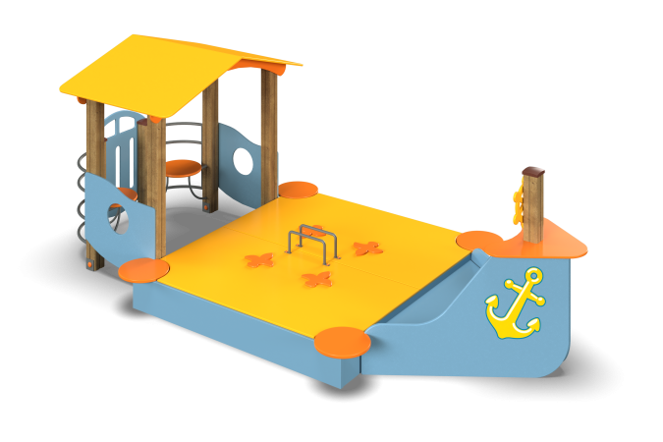

Размеры, мм: | 1700x4100x1500 | Вес, кг: | 256
Характеристики материалов
Материалы: влагостойкая березовая фанера, клееный брус, металл, акриловая краска, лак, порошковая краска.
Комплекс состоит из 6 опорных столбов сечением 100 мм х 100 мм, произведенных из деревянного клееного бруса, состоящего из трех слоев сухих досок хвойных пород. На гранях столбов, по центру, по всей длине фрезерованная разгрузочная канавка. Все столбы отшлифованы, кромки скруглены (радиус скругления 20 мм). Обработанные поверхности покрыты тонированным и бесцветным лаком.
Опорные столбы в основании имеют металлические подпятники П-образной формы толщиной стенки 3 мм с приваренной к ним трубой диаметром 42,3 мм с толщиной стенки 3,2 мм и длинной 250 мм.
Нос катерка, деревянные заполнения кормы и круглые сидения выполнены из высокопрочной влагостойкой березовой фанеры толщиной 21 мм, а крышка песочницы и скаты крыши выполнены из высокопрочной влагостойкой березовой фанеры толщиной
15 мм.
Палуба на носу катерка выполнена из высокопрочной влагостойкой ламинированной фанеры толщиной 15 мм с антискользящим покрытием.
Металлические угловые ограждения с сидениями выполнены из круглой трубы диаметром 18 мм.
На крышку песочницы с внешней стороны нанесены изображения стилизованных лилий, выполненных печатным способом с использованием атмосферостойких чернил отверждаемых ультрафиолетом.
Кроме декоративных качеств, напечатанные рисунки и текст обладают хорошей износостойкостью, стойкостью к термоокислительному старению, к выцветанию под действием солнечного света и атмосферных осадков, к бытовым моющим средствам, и обеспечивают эксплуатацию в диапазоне температур от - 45 до + 45°С.
На створки крышки песочницы установлены ручки для открывания створок, выполненные из металлической трубы диаметром 18 мм. В открытом положении ручки служат опорами (ограничителями).
На нос катерка также нанесены изображения якорей, выполненные печатным способом.
Вращающийся штурвал выполнен из высокопрочной влагостойкой березовой фанеры толщиной 15 мм. Вращение осуществляется за счет подшипника.
Все элементы, выполненные из фанеры, кроме ламинированной, окрашены в 2 слоя акриловой краской и имеют специальное покрытие - антиграффити.
Все имеющиеся металлические детали окрашены порошковой полиэфирной краской.
Весь крепеж оцинкованный.
Комплектация: песочница, стилизованная под катерок– 1 комплект; штурвал– 1 шт.; декоративная корма с крышей– 1 комплект; крышка песочницы – 1 комплект.

